dự án app cải thiện sức khỏe cá nhân

Tính UCP

Dữ liệu:
Sơ đồ usecase:
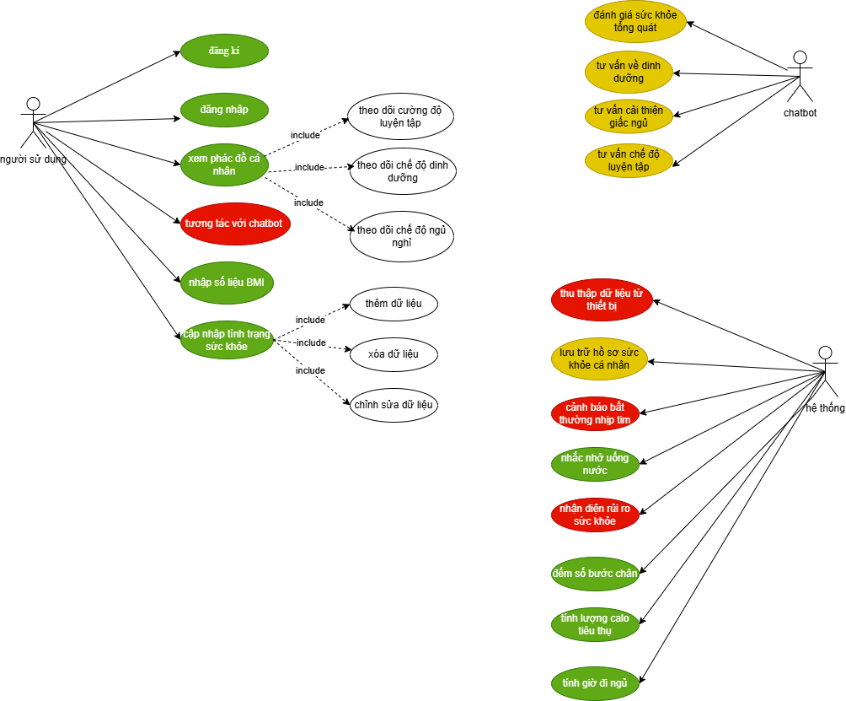

Đơn giản
Trung bình
Phức tạp

Tính UUCW

Phân loại usecase | Số lượng giao dịch | Trọng số | Tổng số trường hợp
Đơn giản | 1-3 | 5 | 9
Trung bình | 4-7 | 10 | 5
Phức tạp | >8 | 15 | 4

UUCW = (Tổng số trường hợp đơn giản x 5) + (Tổng số trường hợp trung bình x 10) + (Tổng số trường hợp phức tạp x 15) = (9x5)+(5x10)+(4x15)= 155

Tính UAW

Loại tác nhân | Mô tả | Trọng số | Tổng số trường hợp
Đơn giản | Hệ thống bên ngoài phải tương tác với hệ thống bằng một giao diện lập trình ứng dụng (API) được xác định rõ | 1 | 1
Trung bình | Hệ thống bên ngoài phải tương tác với hệ thống bằng các giao thức truyền thông chuẩn (nghĩa là TCP/IP, FTP, HTTP,csdl) | 2 | 1
Phức tạp | Tác nhân con người sử dụng giao diện ứng dụng đồ họa (GUI) | 3 | 1
UAW = (Tổng số tác nhân đơn giản x 1) + (Tổng số tác nhân trung bình x 2) + (Tổng số tác nhân phức tạp x 3) = (1x1)+(1x2)+(1x3) = 6

Tính TCF

Nhân tố | Mô tả | Trọng số | Gán giá trị | Trọng số x Gán giá trị
T1 | Hệ thống phân tán | 2.0 | 5 | 10
T2 | Các mục tiêu hiệu năng ứng dụng | 1.0 | 5 | 5
T3 | Hiệu quả sử dụng trực tuyến | 1.0 | 3 | 3
T4 | Độ phức tạp của xử lý bên trong | 1.0 | 2 | 2
T5 | Mã nguồn tái sử dụng được | 1.0 | 3 | 3
T6 | Dễ cài đặt | 0.5 | 1 | 0.5
T7 | Dễ sử dụng | 0.5 | 5 | 2.5
T8 | Thích hợp với các nền tảng khác | 2.0 | 2 | 4
T9 | Bảo trì hệ thống | 1.0 | 2 | 2
T10 | Xử lí song song/ đồng thời | 1.0 | 3 | 3
T11 | Có tính năng bảo mật đặc biệt | 1.0 | 5 | 5
T12 | Cung cấp các truy vấn cho bên thứ 3 | 1.0 | 1 | 1
T13 | Các chính sách đào tạo người dùng | 1.0 | 1 | 1
 |  |  | TF | 42
TCF = 0.6 + (TF/100) = 0.6 + (42/100) = 1.02

Tính ECF

Yếu tố | Mô tả | Trọng số | Gán giá trị | Trọng số x Gán giá trị
E1 | Quen thuộc với UML | 1.5 | 3 | 4.5
E2 | Kinh nghiệm ứng dụng | 0.5 | 2 | 1
E3 | Kinh nghiệm về huớng đối tượng | 1 | 3 | 3
E4 | Khả năng phân tích | 0.5 | 5 | 2.5
E5 | Động lực của đội dự án | 1 | 5 | 5
E6 | Các yêu cầu ổn định | 2 | 4 | 8
E7 | Nhân viên làm việc bán thời gian | -1 | 1 | -1
E8 | Ngôn ngữ lập trình khó | -1 | 2 | -2
 |  |  | EF | 21
ECF = 1.4+(-0.03xEF) = 1.4+(-0.03x21) = 0.77
Vậy ta có UCP là:
UCP = (UUCW + UAW) x TCF x ECF = (155+6) x 1.02 x 0.77 = 126.4494

Sơ đồ GANTT

Bước 1: Lập bảng
STT | Tên công việc | Kí hiệu | Thời gian hoàn thành | Thời điểm bắt đầu
1 | Khởi động dự án | A | 1 | 01/03/2025
2 | Xây dựng chức năng đăng kí/đăng nhập | B | 5 | 02/03/2025
3 | Phát triển chức năng cập nhật tình trạng sức khỏe | C | 7 | 07/03/2025
4 | Xây dựng chức năng ghi nhận chế độ ăn uống | D | 6 | 14/03/2025
5 | Phát triển chức năng cập nhật thông tin mới | E | 7 | 20/04/2025
6 | So sánh số liệu sức khỏe với tiêu chuẩn y tế | F | 10 | 27/04/2025
7 | Tạo báo cáo tổng hợp diễn biến cho sức khỏe | G | 5 | 06/04/2025
8 | Kiểm thử + ra mắt | H | 7 | 11/04/2025
9 | Chính thức phát hành | I | 0 | 18/04/2025

Bước 2: Phân rã công việc
STT | Tên công việc | Kí hiệu | Công việc đi trước | Thời gian
1 | Khởi động dự án | A | - | 1
2 | Phân tích yêu cầu
3 | Thiết kế phần cứng
4 | Thiết kế giao diện
4 | Xây dựng chức năng đăng kí/đăng nhập | B | A | 5
5 | Phát triển chức năng cập nhật tình trạng sức khỏe | C | B | 7
6 | Xây dựng chức năng ghi nhận chế độ ăn uống | D | C | 6
7 | Phát triển chức năng cập nhật thông tin mới | E | C | 7
8 | So sánh số liệu sức khỏe với tiêu chuẩn y tế | F | D,E | 10
9 | Tạo báo cáo tổng hợp diễn biến cho sức khỏe | G | F | 5
8 | Kiểm thử + ra mắt | H | 7 | Sửa lại
9 | Chính thức phát hành | I | 0 | Sửa lại

Bước 5: vẽ biểu đồ GANTT
